注册：SNJB0102

气 象 信 息 快 报
陕西省气象灾害应急指挥部办公室
陕西省气象局
2025年 第218期 2025年8月6日07时

昨日我省中南部多对流雨 汉中出现分散性暴雨
高温热浪范围缩小强度减弱 陕南1区县超40℃
从3日傍晚开始的降水过程已于昨日午后趋于结束，榆林北部和西部、延安西北部、关中部分、安康南部局地出现暴雨，其中吴起、乾县、岐山、大荔、眉县局地出现大暴雨，过程最大降雨量乾县周成120.7毫米（图1）。
昨日上午关中部分、陕南东部等地降雨持续，午后至夜间我省中南部出现分散性对流雨，共监测到雷电总闪3110次，其中汉中出现分散性暴雨、局地大暴雨天气。8月4日06时—5日06时全省共有110个区县1954个监测站出现降水，最大洋县马畅112.5毫米，其中1站大暴雨，25站暴雨，88站大雨，180站中雨，1660站小雨；西安站1.6毫米，城区最大11.4毫米（雁塔区曲江文化公园）（图2、表1）。全省小时雨强大于等于20毫米共70站次,小时雨强大于等于30毫米共27站次，最大城固县崔家山8月6日2时雨强为52.6毫米（表2）。各市最大降水量（毫米）：榆林米脂34.0，延安黄龙6.4，铜川耀州21.8，咸阳乾县14.1，宝鸡金台15.1，西安周至14.0，渭南合阳52.8，汉中洋县112.5，安康镇坪76.9，商洛丹凤42.4。
受降雨影响，昨日我省高温范围较前一日明显缩小、强度减弱。昨日关中局部、陕南大部共21区县出现35℃以上高温天气，其中13区县超过37℃，1区县超过40℃。最高气温分布：陕北大部27℃～35℃，最高宜川34.7℃;关中大部26℃～34℃，最高眉县34.0℃，西安站32.6℃;陕南大部32℃～40℃,最高西乡40.3℃（图3）。昨日至今晨华山、西乡、神木出现浓雾或强浓雾天气。
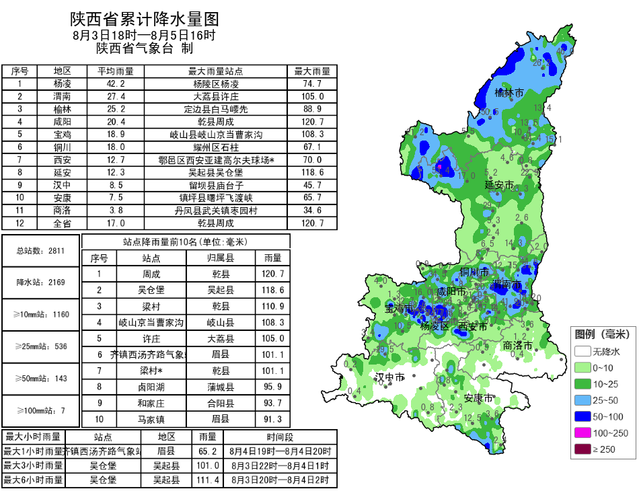
图1 8月3日18时—5日16时全省降水实况图
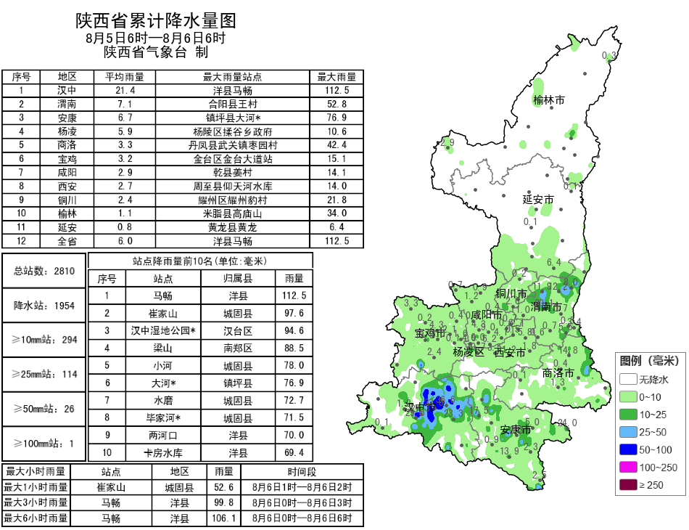
图2 8月5日06时—6日06时全省降水实况图
表1 8月5日06时—6日06时全省累计降水量≥40毫米监测站
序号 | 区县 | 站名 | 降水 | 序号 | 区县 | 站名 | 降水
1 | 洋县 | 马畅 | 112.5 | 2 | 城固县 | 崔家山 | 97.6
3 | 汉台区 | 汉中湿地公园* | 94.6 | 4 | 南郑区 | 梁山 | 88.5
5 | 城固县 | 小河 | 78.0 | 6 | 镇坪县 | 大河* | 76.9
7 | 城固县 | 水磨 | 72.7 | 8 | 城固县 | 毕家河* | 71.5
9 | 洋县 | 两河口 | 70.0 | 10 | 洋县 | 卡房水库 | 69.4
11 | 城固县 | 上元观 | 68.7 | 12 | 城固县 | 南沙河 | 67.9
13 | 城固县 | 天明 | 66.2 | 14 | 城固县 | 沙河营 | 64.6
15 | 南郑区 | 牟家坝 | 62.9 | 16 | 汉台区 | 群干村 | 61.3
17 | 洋县 | 槐树关 | 61.0 | 18 | 南郑区 | 大河坎 | 60.7
19 | 城固县 | 五星 | 58.9 | 20 | 洋县 | 长河 | 56.4
21 | 洋县 | 淘岭 | 56.3 | 22 | 城固县 | 文川 | 55.5
23 | 洋县 | 张山 | 55.5 | 24 | 洋县 | 沙河 | 55.0
25 | 洋县 | 黄金峡 | 53.6 | 26 | 合阳县 | 王村 | 52.8
27 | 洋县 | 商坪 | 49.2 | 28 | 城固县 | 小营* | 49.2
29 | 洋县 | 溢水 | 49.0 | 30 | 城固县 | 东河 | 48.9
31 | 城固县 | 潮兴 | 48.5 | 32 | 城固县 | 西高寺 | 48.4
33 | 南郑区 | 红庙 | 48.3 | 34 | 城固县 | 原公 | 48.1
35 | 洋县 | 茅坪 | 47.0 | 36 | 洋县 | 四郎 | 46.3
37 | 西乡县 | 白龙 | 46.3 | 38 | 合阳县 | 百良 | 46.3
39 | 城固县 | 双溪 | 46.0 | 40 | 城固县 | 莫爷庙 | 46.0
41 | 石泉县 | 两河 | 45.9 | 42 | 汉台区 | 汉王 | 45.9
43 | 洋县 | 白石 | 45.5 | 44 | 城固县 | 千山水库 | 44.5
45 | 城固县 | 郭家山 | 44.4 | 46 | 宁陕县 | 贾营 | 43.7
47 | 石泉县 | 银龙 | 43.0 | 48 | 西乡县 | 白龙东 | 43.0
49 | 汉滨区 | 五里 | 42.9 | 50 | 南郑区 | 滨江公园 | 42.7
51 | 佛坪县 | 大河坝 | 42.6 | 52 | 丹凤县 | 武关镇枣园村 | 42.4
53 | 洋县 | 龙亭 | 42.3 | 54 | 蒲城县 | 紫荆公园 | 41.9
55 | 城固县 | 石槽河 | 40.9 | 56 | 城固县 | 二里 | 40.8
57 | 洋县 | 党河水库 | 40.6 | 58 | 镇巴县 | 三溪 | 40.3
表2 8月5日06时—6日06时全省小时降水量≥30毫米监测站
序号 | 区县 | 站名 | 出现时次 | 降水
1 | 城固县 | 崔家山 | 6日2时 | 52.6
2 | 城固县 | 毕家河* | 6日1时 | 52.5
3 | 汉台区 | 汉中湿地公园* | 6日0时 | 49.6
4 | 合阳县 | 王村 | 5日16时 | 44.4
5 | 宁陕县 | 贾营 | 5日15时 | 43.6
6 | 南郑区 | 梁山 | 6日0时 | 43.2
7 | 洋县 | 马畅 | 6日1时 | 43.1
8 | 镇坪县 | 大河* | 6日5时 | 41.9
9 | 城固县 | 天明 | 6日1时 | 40.7
10 | 镇巴县 | 三溪 | 5日16时 | 38.2
11 | 洋县 | 两河口 | 6日1时 | 36.3
12 | 合阳县 | 和家庄 | 5日16时 | 35.7
13 | 西乡县 | 白龙 | 6日3时 | 35.6
14 | 合阳县 | 百良 | 5日15时 | 35.5
15 | 洋县 | 马畅 | 6日3时 | 34.5
16 | 佛坪县 | 大河坝 | 5日21时 | 34.2
17 | 城固县 | 小河 | 5日23时 | 33.8
18 | 城固县 | 水磨 | 5日23时 | 33.3
19 | 南郑区 | 大河坎 | 6日0时 | 33.2
20 | 宁陕县 | 梅子 | 5日21时 | 32.1
21 | 城固县 | 东河 | 6日1时 | 32.0
22 | 洋县 | 茅坪 | 5日19时 | 32.0
23 | 丹凤县 | 武关镇枣园村 | 5日15时 | 32.0
24 | 城固县 | 南沙河 | 6日0时 | 31.3
25 | 洋县 | 商坪 | 6日3时 | 31.2
26 | 城固县 | 上元观 | 6日2时 | 30.4
27 | 石泉县 | 两河 | 5日21时 | 30.3
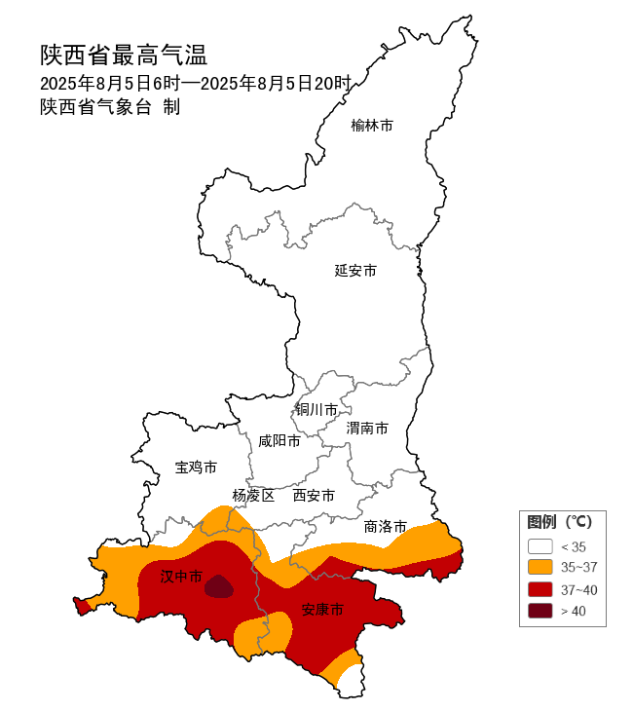
图3 8月5日06时—20时全省高温实况图
人影防雹作业：8月4日18时-8月5日21时，省人影中心组织西安、延安、商洛、汉中4市6县区开展地面人影作业8轮次。
预警信息发布：昨日至今晨全省共发布高温橙/黄色预警信号21期，暴雨橙/黄色预警信号8期，雷雨大风黄色预警信号29期，大雾黄色预警信号1期。省气象局联合省水利厅发布山洪灾害气象风险预警1期。


今日我省中南部部分地方有明显降水 局地伴有强对流天气
关中平原南部、陕南河谷部分地方有高温
预计今天白天：陕北晴天间多云，关中、陕南多云间阴天。延安南部、关中大部有分散性小雨或阵雨（0.1～5毫米），其中延安南部局地、渭南东部局地、秦岭山区局地有中到大雨（5～30毫米）；陕南大部有小到中雨（0.1～15毫米），商洛中东部、安康部分、汉中部分地方有大雨（15～30毫米），部分地方（商南、山阳、丹凤、洛南、汉滨区、旬阳、西乡、镇巴）有暴雨（30～60毫米），降水期间局地伴有雷暴大风或短时强降水（图4）。关中平原南部、陕南河谷部分地方有35℃以上的高温天气，局地可达38℃以上。今天夜间：陕北晴天转多云，关中、陕南阴天间多云。关中西部及南部、陕南大部有小到中雨（0.1～15毫米），咸阳南部局地、汉中南部部分、安康南部局地大雨（15～30毫米），降水期间局地伴有雷暴大风或短时强降水（图4）。
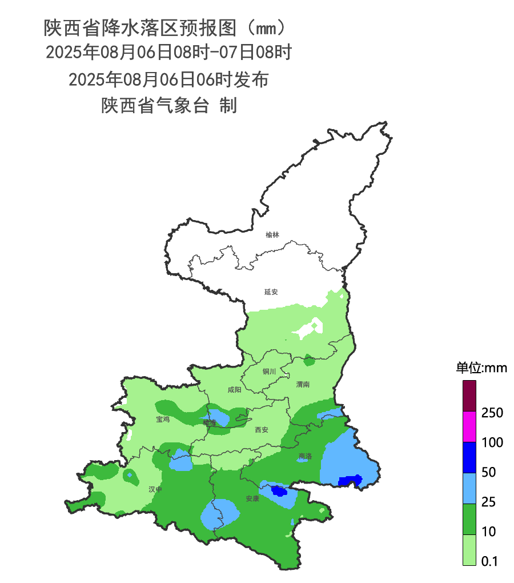
图4 8月6日08时-7日08时全省降水、最高气温预报图
7日:陕北晴天转多云，关中、陕南阴天间多云。陕北西部局地有分散性小雨（0.1～3毫米），关中西部及南部、陕南有小到中雨（0.1～20毫米），汉中南部局地、安康南部局地大雨（25～40毫米）。陕北黄河沿线局地、关中平原中东部有35℃以上的高温天气。8日：全省阴天。陕北北部有中到大雨（10～50毫米），榆林北部部分有暴雨（50～100毫米），陕北南部、关中大部、陕南大部有小到中雨（0.1～25毫米）、局地大雨（20～50毫米）。关中平原局地有35℃以上的高温天气。9日：全省阴天，陕北北部、陕南大部有小雨或阵雨，陕北南部、关中大部有中到大雨、局地暴雨。10日：全省阴天，陕北大部有小到中雨、南部及东部局地有大到暴雨，关中有大到暴雨、北部局地有大暴雨，陕南有小到中雨、东部有大雨、局地暴雨。11日：全省阴天，陕北南部、关中大部、陕南有小雨或阵雨，关中东部局地、陕南东部局地有中到大雨、局地暴雨。12日：全省阴天转多云，陕北北部局地、陕南南部有分散性小雨或阵雨。13日：全省多云间晴天。14日：全省多云间阴天，陕北北部局地、关中部分地方有分散性小雨或阵雨，陕南有小到中雨、南部局地大雨。15日：全省阴天，大部分地方有小雨或阵雨，宝鸡西部、汉中西部有中到大雨。后期天气趋势（16-19日）：受副热带高压和低层切变影响，全省以多云到阴天气为主，多阵雨或雷阵雨天气。
主要城市天气预报
城市 | 今天白天 | 今天夜里 | 24h气温 | 24h—48h |  | 48h—72h
 |  |  |  | 天气 | 气温 | 天气 | 气温
西安 | 多云 | 多云 | 27～36℃ | 小雨 | 28～36℃ | 阴天转小雨 | 27～35℃
榆林 | 晴天 | 多云 | 21～33℃ | 阴天 | 23～32℃ | 小雨转中雨 | 22～28℃
延安 | 晴天 | 多云 | 21～30℃ | 多云 | 22～32℃ | 小雨转中雨 | 21～29℃
宝鸡 | 多云 | 阴天 | 26～37℃ | 小雨 | 26～33℃ | 小雨转中雨 | 26～32℃
咸阳 | 多云 | 小雨 | 26～34℃ | 小雨 | 27～35℃ | 阴天转小雨 | 26～34℃
渭南 | 小雨 | 小雨 | 24～30℃ | 小雨 | 25～32℃ | 阴天转中雨 | 25～31℃
铜川 | 阴天 | 阴天 | 24～31℃ | 多云 | 25～31℃ | 阴天转小雨 | 24～30℃
杨凌 | 阴天 | 中雨 | 25～36℃ | 大雨转小雨 | 25～33℃ | 小雨 | 25～32℃
汉中 | 小雨 | 中雨 | 27～37℃ | 中雨转小雨 | 27～34℃ | 中雨转小雨 | 27～35℃
安康 | 小雨 | 小雨 | 27～36℃ | 中雨 | 27～36℃ | 小雨 | 26～34℃
商洛 | 中雨 | 小雨 | 24～32℃ | 小雨 | 24～33℃ | 小雨转中雨 | 25～28℃

8月5日省气象局高温应急服务情况
目前省气象局处于重大气象灾害（高温）Ⅳ级应急响应状态。5日，省气象局向各级防汛责任人、应急联络人、信息员等发布12379短信18.95万人次。移动发送短、彩信90.6万余条，121日拨打量为1451次。通过“专业气象用户”、“引汉济渭用户”等微信群向用户发送省、市、县预警信号253次，受众89815人次。

报：省委、人大、政府、政协领导同志，省委、人大、政府、政协办公厅。
送：省委宣传部、省委网信办、省发展和改革委员会、省教育厅、省工业和信息化厅、省公安厅、省民政厅、省财政厅、省自然资源厅、省生态环境厅、省住房和城乡建设厅、省交通运输厅、省水利厅、省农业农村厅、省商务厅、省文化和旅游厅、省卫生健康委员会、省应急管理厅、西北能源监管局、省林业局、省广播电视局、省文物局、省人民防空办公室、省邮政管理局、省通信管理局、省军区、武警陕西省总队、省消防救援总队。
制作：范倩莹 联系电话：81619177 手机：13572997958 邮箱：xyjzh@126.com


